Szanowni Państwo!

Serdecznie zapraszamy na kolejne wakacyjne wydarzenia w naszej dzielnicy!

W najbliższą **niedzielę 29 lipca** od godz. 15.15 zapraszamy na kolejny koncert w ramach cyklu **"Znaki Wolności – koncerty z okazji 100 rocznicy odzyskania niepodległości" do Parku Kombatantów.** Wystąpi **zespół "Projekt 44".** To grupa muzyków promująca **polskie piosenki patriotyczne z czasów II wojny światowej**. W trakcie koncertu artyści wykonują najbardziej rozpoznawalne piosenki walczącej Warszawy.  Więcej informacji o koncertach w Parku Kombatantów - <http://ud-wlochy.waw.pl/page/25,aktualnosci.html?id=2856>

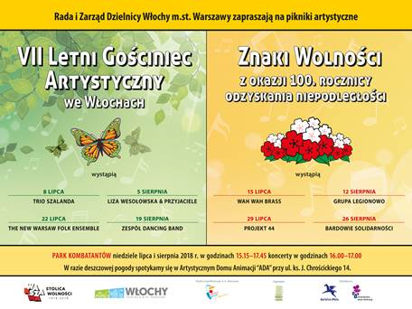

Z kolei w najbliższą **sobotę o godz. 21.30** zapraszamy na kolejny film w ramach **"Letniego kina plenerowego nad Stawami"** - **"Królowa pustyni"** Wernera Herzoga z Nicole Kidman. Projekcje odbywają się na boisku SP 94. Więcej informacji o filmach - <http://ud-wlochy.waw.pl/page/25,aktualnosci.html?id=2859> ; Zwiastun filmu - <https://www.youtube.com/watch?v=WlV_E4j67wU>

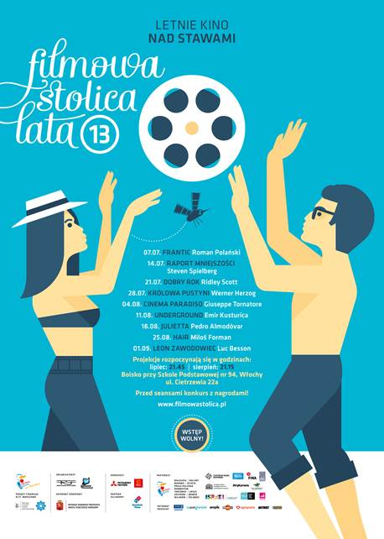

Również w sobotę zapraszamy wszystkie Panie na kolejny **bezpłatny trening biegowy Women’s Run**. Przypominamy, że treningi odbywają się **w każdą sobotę w godz. 8.30-9.30 w Parku Cietrzewia**. Rejestracja na stronie: [www.womensrun.pl](http://www.womensrun.pl) Szczegóły - <http://ud-wlochy.waw.pl/page/25,aktualnosci.html?id=2801>

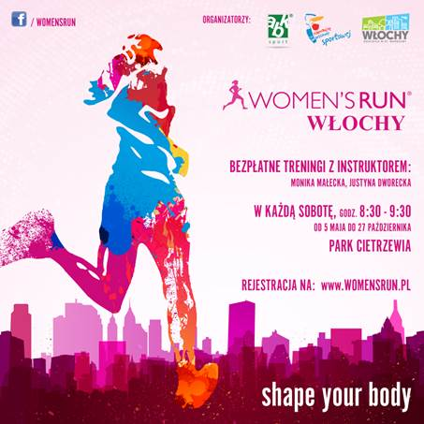

Warto także wybrać się w weekend na **kajaki** nad Stawy Cietrzewia lub Koziorożca. ☺ Kajaki można wypożyczać **bezpłatnie** do 26 sierpnia, w każdą sobotę i niedzielę w godz. 11.00-18.00. Więcej informacji - <http://ud-wlochy.waw.pl/page/25,aktualnosci.html?id=2869>

*--*